**План открытого занятия для родителей**

**"НейроЙога"**

**Занятие сопровождается презентацией в программе PowerPoint.**

**Слайды содержат:**

* **название упражнения,**
* **анимированную картинку,**
* **короткий текст с описанием воздействия упражнения на организм.**

**Слайд 1.** Обложка. Открытое занятие для родителей

**Слайд 2.** Информационный. Что включает в себя каждый комплексзанятия.

**Слайд 3.** Комплекс 1. Путешествие на далекий остров.

**Слайд 4.** Соберем наш **«Чемоданчик».**

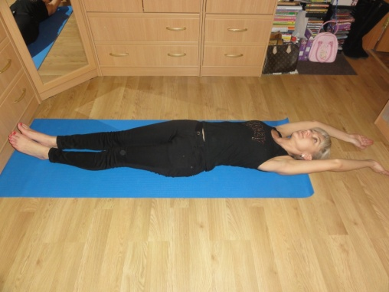 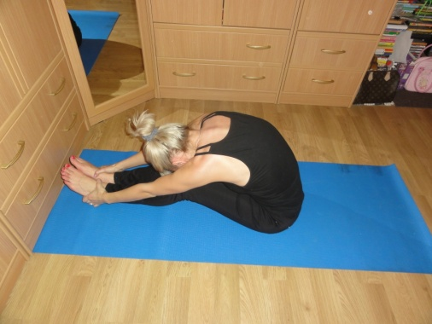

**Слайд 5.** Давайте скажем **«До свидания».**

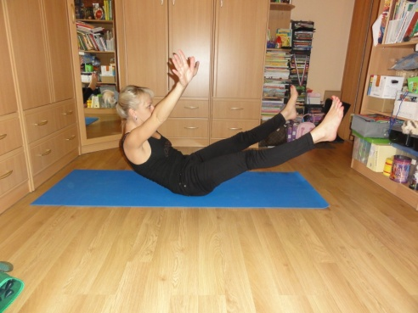

**Слайд 6.** Выглядываем из окошка. Во дворе гуляет **«Кошка».** Она бывает злая и добрая. Давайте будем с ней дружить. Позовем ее к нам жить.

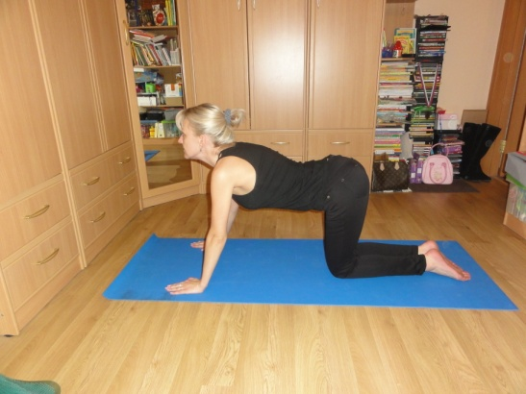 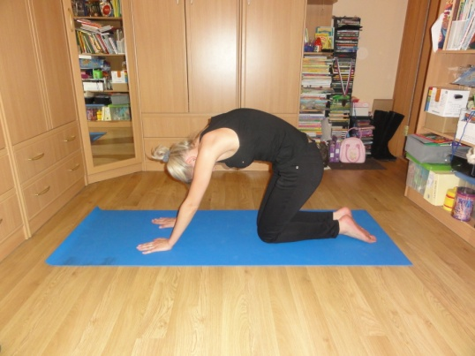

**Слайд 7.** Комплекс 2. Кто живет рядом с нами.

**Слайд 8.** Просыпаемся утром, выключаем **«Будильник».**

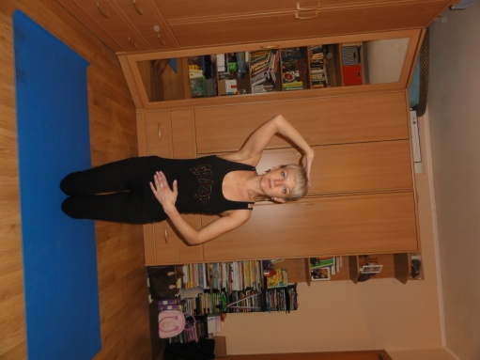

**Слайд 9.** С нами вместе живет **«Собака».**

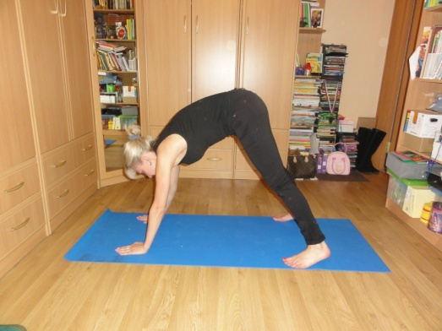

**Слайд 10.** Аисты и лягушки.

**Слайд 11.** Комплекс 3. По полям и лугам.

**Слайд 12.** Вот летает красивая **«Бабочка».** Она садится на самые ароматные цветы и пьет нектар. Тут же летает большая **«Стрекоза»**, у нее длинные прямые крылья.

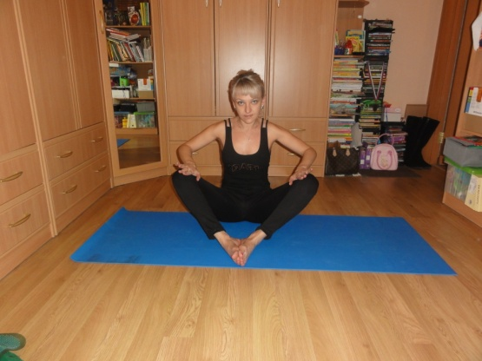 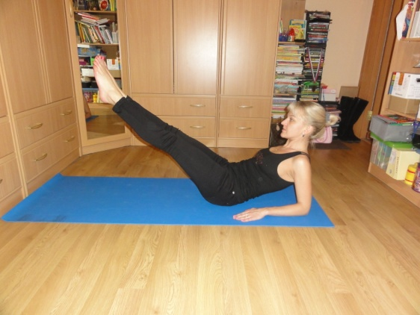

**Слайд 13.** Ой! Окружили нас комары. Они садятся на **«Ухо и нос».** (Прогоняем комаров)

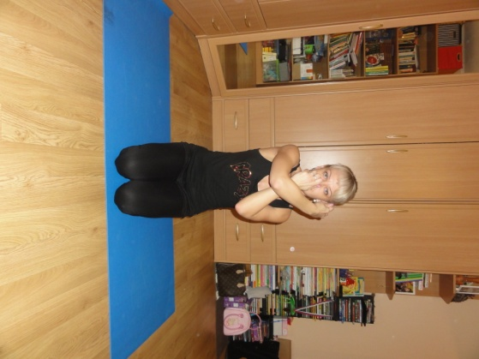

**Слайд 14.** Давайте попьем чай. Сначала **«Рубим дрова»**

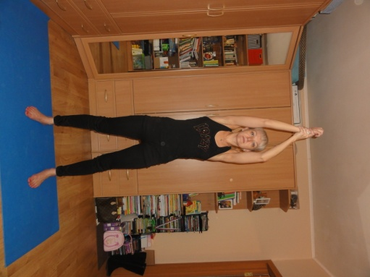 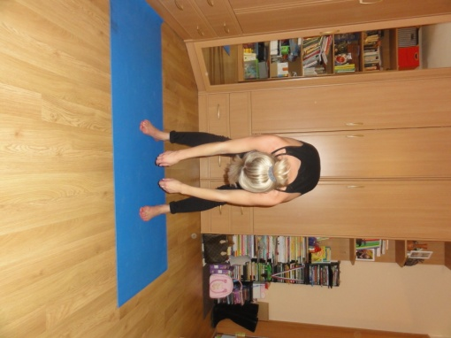

**Слайд 15.** Комплекс 4. В джунглях.

**Слайд 16.** Кого испугались обезьянки? Они вдруг крикнули: **«Ах!».**

И быстро оказались все **«Обезьянки на дереве».**

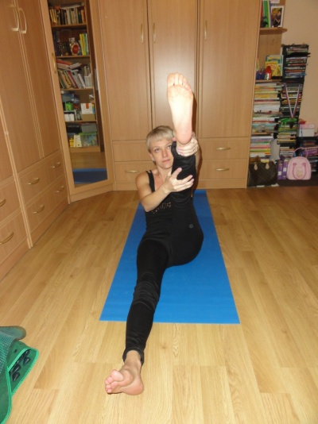

**Слайд 17.** Это **«Лев»** напугал обезьянок.

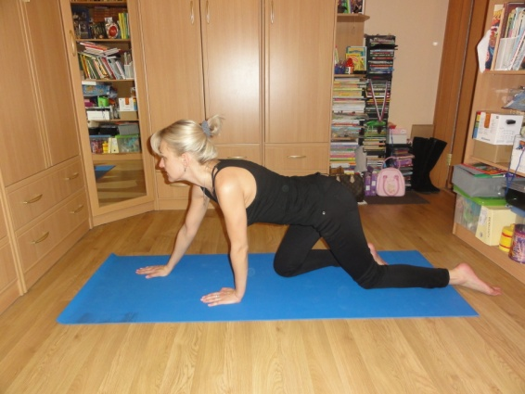

**Слайд 18.** А вот ползет **«Кобра».** Когда она злится, то высоко поднимает голову и раздувает свой капюшон

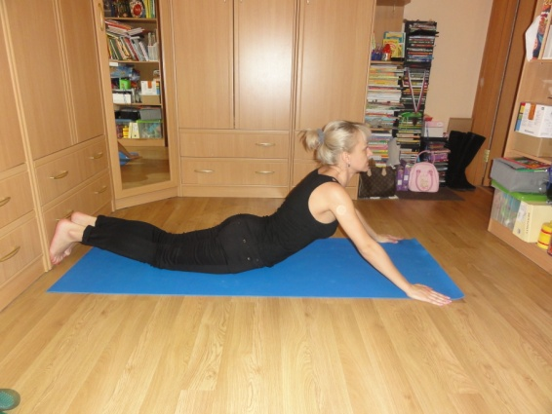

**Слайд 19.** Комплекс 5. Поход в горы.

**Слайд 20.** Сломалась машина, да и дорога закончилась, придется нам идти пешком, делая **«Сидячие шаги».**

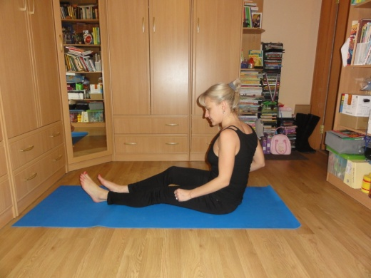

**Слайд 21.** Перед нами большие **«Ворота».**

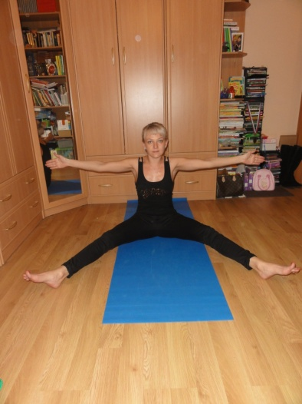

**Слайд 22.** А за ними огород с разными овощами. В огороде растет **«Репка».**

Хозяин огорода дал нам разных овощей, сложим их в **«Корзиночку»** и понесем с собой домой.

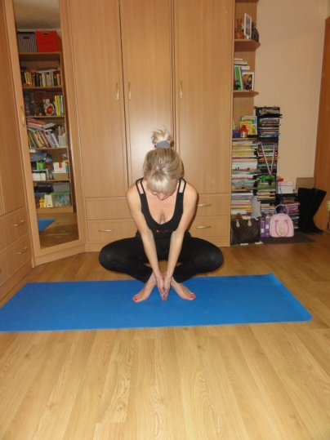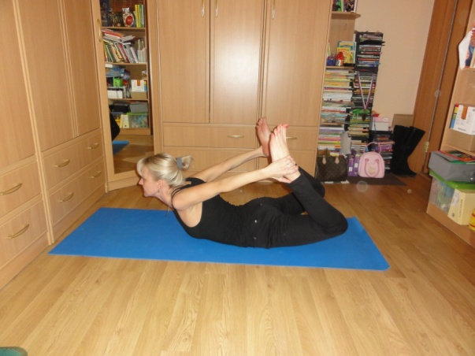

**Слайд 23. Комплексы 6-7-8. Море Синее, Черное, Красное.**

**Слайд 24.** Сядем мы в **«Лодочку»** и будем грести веслами.

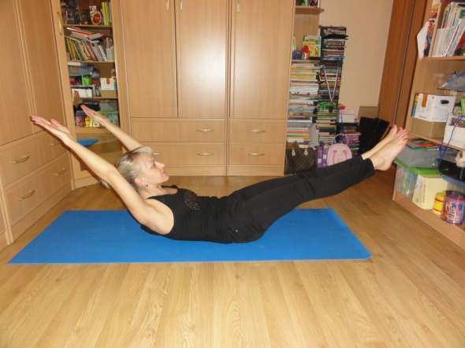

**Слайд 25.** Возьмем **«Надувную куклу»,** надуем ее насосом, чтобы плавать на ней.

**Слайд 26.** Вот проплывают **«Морские змейки».**

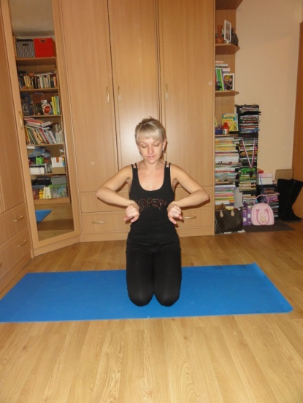

**Слайд 27.** По берегу моря ходит **«Журавль».**

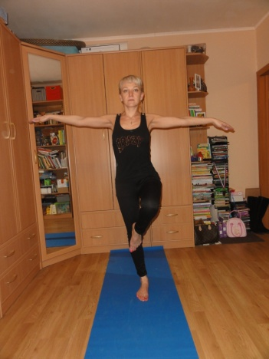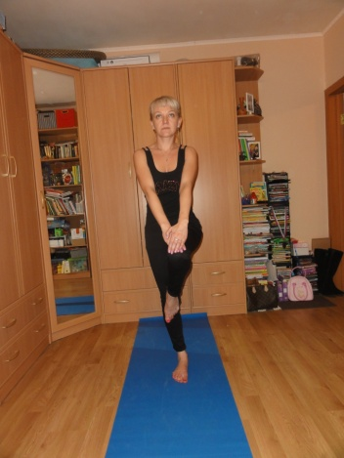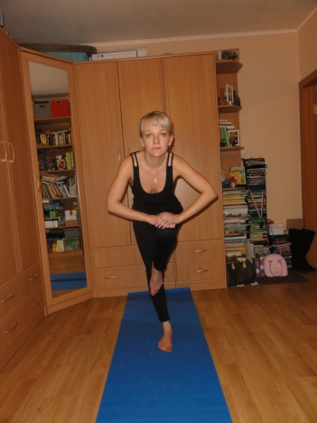

**Слайд 28.** Полежим, позагораем, хорошо загорят наши **«Локотки».**

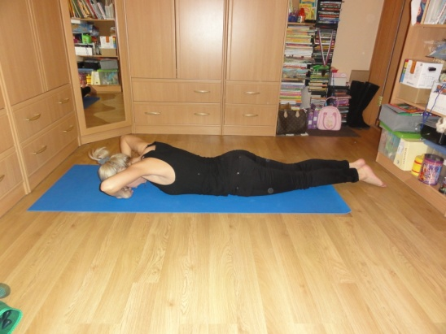

**Слайд 29.** Посмотрите, какой красивый кораблик плывет по морю. Моряки на корабле танцуют **«Цыганочку».**

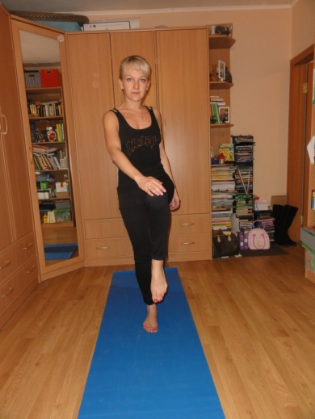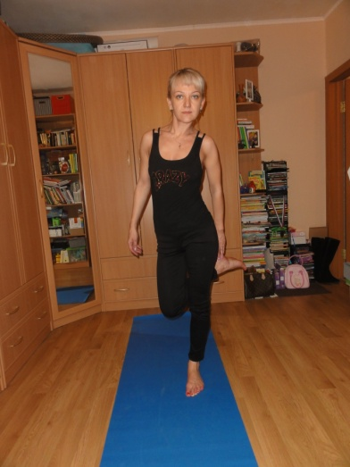

**Слайд 30.** А теперь полежим, потянемся и надуем в животе **«Воздушный шарик».**

